ÅRSBERETNING 2018
ØRNES BÅTFORENING. Org.nr. 982 451 930

Årsmøtet onsdag 20. februar 2019 på Ørnes hotell

1. Åpning Vedtak

Registrering av frammøtte 27 medlemmer
Godkjenning av innkalling og dagsorden Godkjent
Det er ønskelig at dokumentene blir sendt ut tidligere.

2. Konstituering

Valg av dirigent og sekretær:
Forslag dirigent: Oddleiv Torsvik Godkjent
Forslag sekretær: Tommy Olsen Godkjent

Valg av protokollunderskrivere:
Forslag nr. 1: Kyrre Mobakken
Forslag nr. 2: Sven Asp

3. Beretning – Regnskap

ØRNES BÅTFORENING BLE STIFTET 8. NOVEMBER 1964. FORENINGEN HAR SIDEN 19.02.68
VÆRT MEDLEM I KNBF, OG ER GJENNOM DETTE MEDLEM I KNBF-REGION NORDLAND.

Medlemstallet vårt per 31.12.2018 er 269 stk.

Styrets sammensetning etter årsmøtet 14. februar 2018:
Leder: Leif Karl Gunnarsen
Nestleder: Leif Arne Krogh
Kasserer: Inger Lise Myrvang
Sekretær: Tommy Olsen
Havneleder/St.medl.: Hugo Hansen
Husleder/St.medl.: Einer M Jensen
Varamedlemmer: Ulf Erik Tidemann
Stein Henriksen

Regnskapsfører: Meløy Økonomisenter
Revisorer: Einar Rosting og Kjell Holdal

Komitéer
Havnekomite: Hugo Hansen (leder), Helge Hamnevold, Jan Ivar Slettbakk og Torgeir Olaisen.
Huskomite: Einar M Jensen (leder), Rita Johannesen, June Asp og Thorbjørn Gjerseth Valgkomite: Sven Asp (leder), Torstein Wenberg og Ståle Dybvik

Årsberetning fra styret

Styret har i 2018 avviklet 10 styremøter, behandlet 36 saker og 41 referatsaker. Styret har i løpet av året hatt møte med Meløy kommune, telefon møte med Nordlandssykehuset og med Sigurd Finne. Foreningen har utleieavtale med Per Einar Nørstebø og Hære Enteprenør. Disse to avtalene gir oss en inntekt på 40.000,- pr år. I tillegg var båthuset utleid fast til Bodø Industrier for kurs til arbeidssøkende mennesker. Ørnes Båtforening har vært representert ved KNBF Nordlands årsmøte på Fauske med Inger Lise Myrvang og Hugo Hansen. Leif Gunnarsen var påmeldt til årsmøte i KNBF, men måtte melde avbud på grunn av sykdom.

Året 2018
Foreningen har ikke lagt opp til noe stor aktivitet i det året som har gått. Dette har de fleste medlemmene satt pris på. Vi ser fortsatt at det er en fast gjeng som møter på dugnad. Vi prøver å få i stand et møte med Sigurd Finne for å komme frem til en pris for grunnen. Båtforeningen har gitt inn et forslag på pris pr. kvadratmeter. Her har vi lagt oss på den taksten som Meløy kommune har brukt ved kjøp av grunn både til Grønøy havn og havgrunn her på Ørnes. Prisen ligger fra kr 4,0 til kr 7,0 pr kv.meter. Det nye styret må forhandle videre med familien Finne for å komme frem til en pris. Båtforeninga skal også i møte med Nordlandssykehuset for å komme frem til en avtale for ilandføring av pasienter.

Båtmessa
Båtmessa 2018 ble en salgsmesse med både båter, bobiler, turutstyr og Bodø radio med utstyr til båter. Det var færre salgsboder dette året, men overskuddet ble på kr 80.000. Dette skyldes at musikken ble billigere. Samtidig var det solgt færre billetter, på grunn av dårlig vær. Vi skal bruke overskuddet fra båtmessa til å asfalter veien ut til bryggene. I tillegg har vi søkt kommunen om et tilskudd på kr 120.284. Vi har fått avslag på dette, men nå skal dette løftes til politisk nivå.

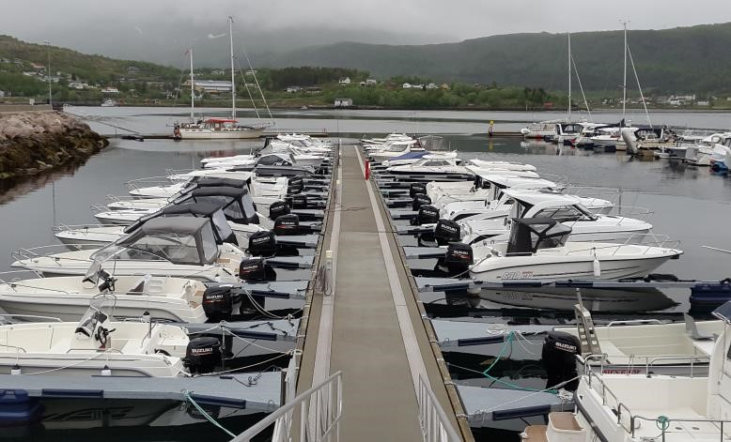
Om det blir båt- og fritidsmesse i 2019 er opp til årsmøtet. Takk til Trivselspatruljen 8150 som vi samarbeider med. Dere er med på å være gode ambassadører for oss. Avslutningsvis vil jeg takke Leif Arne Krogh og Inger Lise Myrvang for den jobben de har gjort i styret. Håper vi får lov til spørre om hjelp ved behov.

Arnulf Hansen & Co var også i år, hovedbidragsyter til båt- og fritidsmessen.

For Ørnes Båtforening
Leif Gunnarsen, leder

Årsberetning fra huskomiteen

Medlemmer: Einar Jensen (leder), June Asp, Torbjørn Gjerseth og Rita Johannessen.

Hus komiteen har i 2018 hatt 4 komitemøter, hvor diverse saker angående huset har vært tatt opp, bla. Skifte av vindusbord og bordkledning i sørveggen. Dette skulle gjøres da det i sterk vind og regn driver inn fukt over ene vindu og dør, dette ble ikke gjort i sommer da været og tid var umulig. Benkeplatene i kjøkkenkroken er blitt montert og det er kjøpt inn safe til oppbevaring av blant annet vakttelefonen. Safen skal monteres på vaskerommet.

Vaktlisten ble satt fra og med 15. Juni og til og med 23. August, dette ble 10 uker med 2 personer hver uke. Dette har fungert meget bra og alle de oppsatte gjorde en utmerket jobb. Huset fremstod hele tiden som ryddig og rent, noe som vi også denne sommeren har fått mye skryt av hos de som har benyttet seg av huset, selv om antall besøkende var mindre enn i 2017. Båthuset har i 2018 vært utleid i til sammen 49 døgn, dette til kurs og private arrangementer.

Under årets båt og fritidsmesse fikk hus komiteen, som tidligere år, ansvar på festen for vakthold, billettsalg ved inngangen, salg av mat / drikke, rydding og på søndag hjelpe til med nedriggingen. Dette gikk veldig greit, men selvfølgelig er det ting som kan forbedres, Hus komiteen vil derfor si at vår del av oppdraget på festen gikk meget bra.

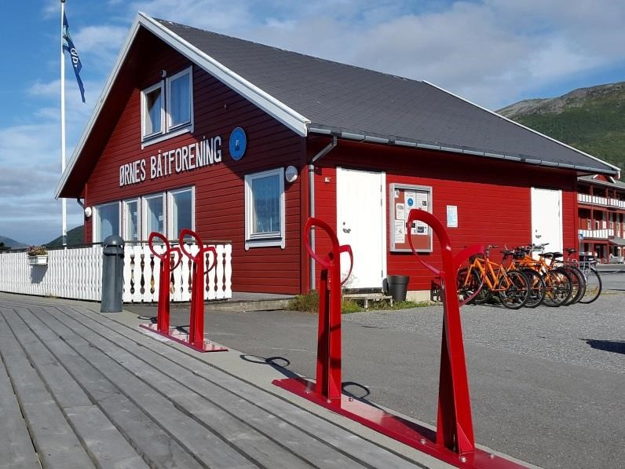

Klubbhuset i Havneveien 9.

På vegne av hus komiteen
Einar Jensen

Årsberetning fra havnekomitéen

Året 2018 har havnekomite`n bestått av følgende medlemmer:
Leder: Hugo Hansen
Medlem: Torgeir Olaisen
Medlem: Helge Hamnevold
Medlem: Jan Ivar Slettbakk

Det har vært noe redusert aktivitet i 2018. Dette har som forleden år med at undertegnede måtte prioritere studie i jobbsammenheng 2018. Det ble avholdt 1 styremøter i havnekomiteen i 2018.

Det har vært gjennomført 3 store dugnader. Den ene var arbeid rundt Båt- og fritidsmessa. Det andre var utskiftning av fortøyningsfester i fjell på brygge 7. En av fjellboltene som sto her var kommet opp og lå løst på bunnen. Fire fjellbolter er gyset fast av Seløy Undervannsservise AS. Disse erstatter to tidligere innfestningsbolter. Det er lagt dobbel innfestningskjetting fra disse boltene til to innfestninger på første og andre brygge del. Det vil si Y feste (skrev). Det er også skiftet ut en del fendertrevirke på yttersiden av brygge 7. Det gjenstår enda montering av noen ekstra fortøyningsfeste på de lengste fortøyningsbommer og gangbarere. Dette må monteres av hver enkelt som har båser her. Utstyret ligger i en palleramme ute på moloen.

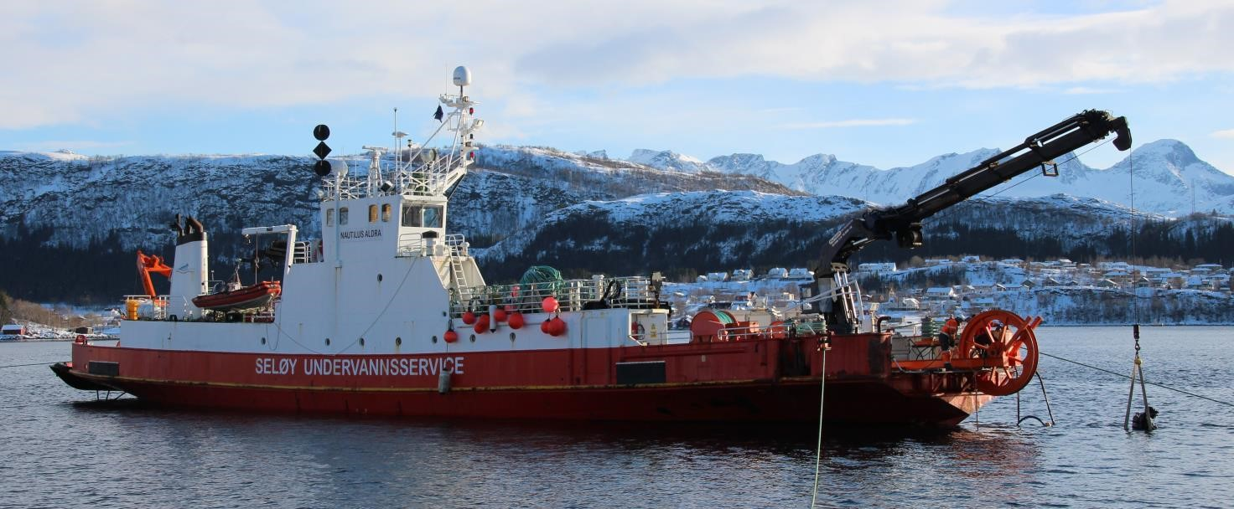

I Mars 2018 ble det boret ned og gyst fast fire nye T-bolter til innfesting av brygge 7.

Bryggeledere og Ole Hansen har også tatt diverse reparasjoner fortløpende på bryggene når det har vert behov. 3. dugnad var inspeksjonsrunden som dykkerne utførte på innfestningene og fortøyningene i begge deler av havna. Etter dykkerrunden i indre havn, ble det konstatert at det må ryddes i en del gamle innfestninger som ligger igjen. Noe av dette ble fjernet og de innfestningene som var dårlig ble utbedret.

Vår og høstklargjøring av havna har også gått smertefritt. Dette var første høsten vi blåste vannledningene fri for vann. Vi oppdaget fort at vannrørene kom opp til overflaten. Dette medførte at vi måtte legge lodd på rørene for å senke dem ned. På brygge 1 må vi få laget noen flyteelement til å legge under gangbanene ved landgangen, slik at vi får litt bedre oppdrift på bryggeenden. Brygge 3 skal planlegges renovert i år. Det må bestilles nye fortøyningsbommer og gangbaner.

Havnekomiteen oppfordrer folk som planlegger å bytte til større båt, om først å avklare om det er mulighet for dette. De kan risikere å ikke få plass i havna. Havnekomiteen vil i år jobbe med å få realisert en lagerbygning. Denne tenkes plassert ute på enden av den gamle moloen ved innseilingen til indre havn. Ved inspeksjonsrunder på bryggene som tidligere er det avdekket mange dårlige strekkavlastninger på fortøyningstauene. Noen har manglet helt. Det er båteiers ansvar at disse til enhver tid er ok.

Det ble i 2018 innhentet tilbud på asfaltering på molloen:

Asfaltering av del 1, 2, 3, totalt 636m2: |  | 260Kr/m2 |  | 165 360.-
Asfaltering av del 4, 280m2: |  | 300Kr/m2 |  | 84 000.-

Om alle områdene kommer til utførelse samtidig vil prisen bli 260Kr/m2 på alt, totalt 238 160.- Prisen er basert på 4cm tykkelse og prisene er eks.mva. Veien må også gruses og avrettes før asfaltering. Her er tilbudet fra Reipå Knuseri AS på utført avretting klart til asfaltering på 45 000,- eks mva.

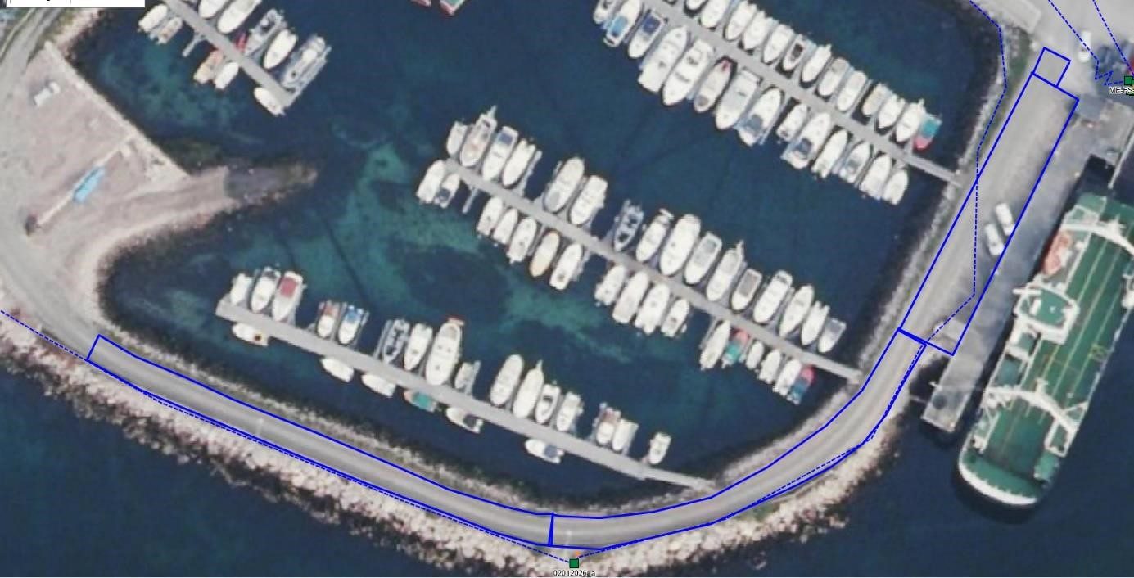
Det er tenkt lagt asfalt fra begynnelsen av molo, med parkeringsplassen og ut til båtutsettet.

Grunnen for at dette ikke ble iverksatt i 2018 var dårlig tilbakemelding fra Statens vegvesen angående eventuelle krav til drenering mot fergeleie. Hadde en kar ned fra Bodø som skulle gi meg svar, men da han kom på inspeksjon, så viste det seg at jeg måtte henvende meg til en person i Lofoten. Han videresendte henvendelsen. Men jeg har ikke klart å finne personen når jeg skulle etterlyse videre behandling. Statens vegvesen har mye omorganisering, så ansvaret for saker opp mot fergeleier har vist nok vært flyttet rundt til forskjellige. Saken blir fulgt videre opp og vi håper å få asfalteringen på plass i år.

Havneleder Hugo Hansen

Årsberetning fra havna
Ørnes småbåthavn består av ca. 500 meter molo og flytende anlegg i form av brygger og utriggere.

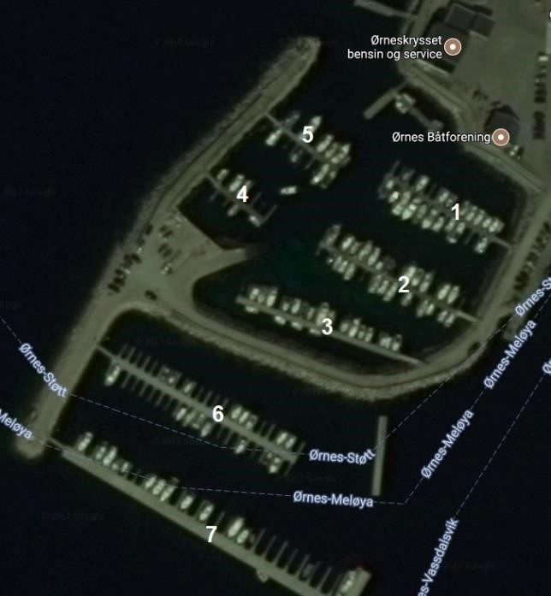
I havna er det totalt 7 brygger med følgende antall plasser:
Indre havn:
- Brygge 1, 48 meter: 29 plasser
- Brygge 2, 60 meter: 34 plasser
- Brygge 3, 60 meter: 20 plasser
- Brygge 4, 24 meter: 14 plasser
- Brygge 5, 30 meter: 16 plasser Ytre havn:
- Brygge 6, 80 meter: 43 plasser
- Brygge 7, 125 meter: 28 plasser

Totalt 427 bryggemeter og 184 faste helårsplasser. I tillegg er det om lag 12 litt små og ukurante plasser som leies ut til sommerplasser.

I forbindelse med innløpet til indre havn, leier Ørnes båtforening ut en betongbrygge på 15 meter. Med liggeplass på begge sider er denne brygga på totalt 30 meter bryggeside. I indre havn ligger det også en gjestebrygge i kombinasjon med fyllingsbrygge. Gjestebrygga er på om lag 40 meter bryggeside i L-form. Her kan det ligge 3 – 7 båter, alt etter hvordan båtene stables / plasseres. Det ligger også en gjestebrygge i ytre havn på 30 meter. Med båter på begge sider er det totalt 60 meter bryggeside på denne.

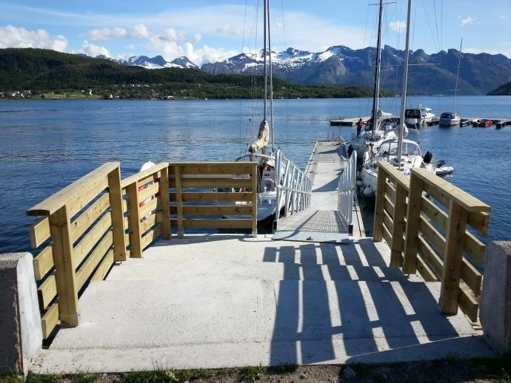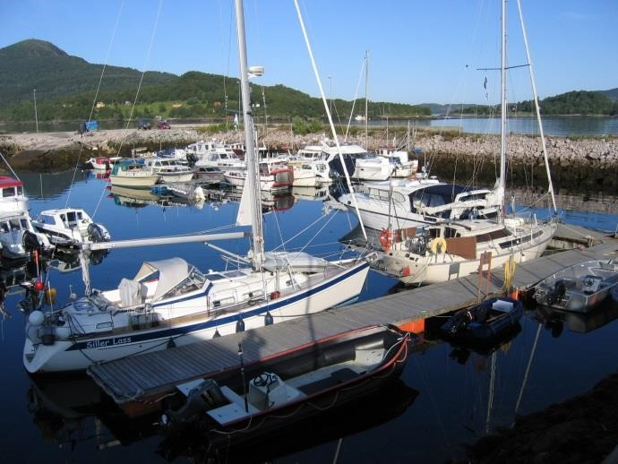
Gjestebrygge ytre havn. Gjestebrygge indre havn.
I 2018 er det innløst 3 leieavtaler, solgt 1 og 3 har byttet plass. Per 31.12.2018 er følgende plasser ledig i Ørnes småbåthavn:
- Plassnummer 207 (brygge 2), plassbredde 3,6 (netto 3,1).
- Plassnummer 402 (brygge 4), plassbredde 2,5 (utrigger kun på styrbord side). - Plassnummer 640 (brygge 6), plassbredde 3,7 (netto 3,2).
- Plassnummer 701 (brygge 7), plassbredde 3,7 (netto 3,2)
Følgende plasser er også meldt inn ønsket solgt:

-Plassnummer 410 (brygge 4), plassbredde 2,5 (utrigger kun på styrbord side).
- Plassnummer 710 (brygge 7), plassbredde 3,7 (netto 3,2)
- Plassnummer 714 (brygge 7), plassbredde 4,2 (netto 3,7)
- Plassnummer 721 (brygge 7), plassbredde 4,9 (netto 4,4)

Følgende er registrert på ønske om annen plass:
Fredrik Finne JR
Jorun Andreassen
Liv Berit Øijord
Tommy Olsen
Trond Johannesen
Einar Jensen

Bård Øvrebø

Følgende er registrert på venteliste:
Hans Erik Sporsheim
Bjørnar Breivik
Asgeir Vatndal Johnsen
Tor-Christian Kristiansen
Stian Myrvang

Nestleder Leif Arne Krogh

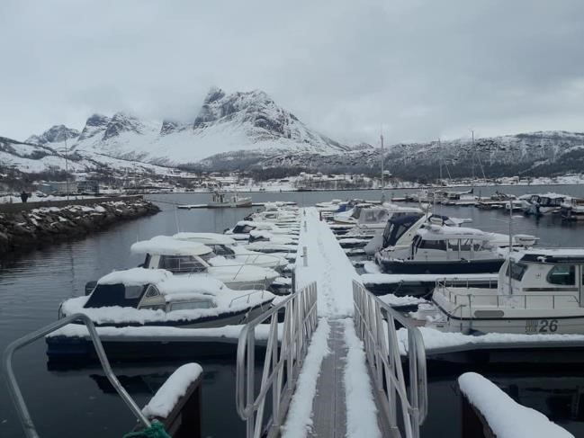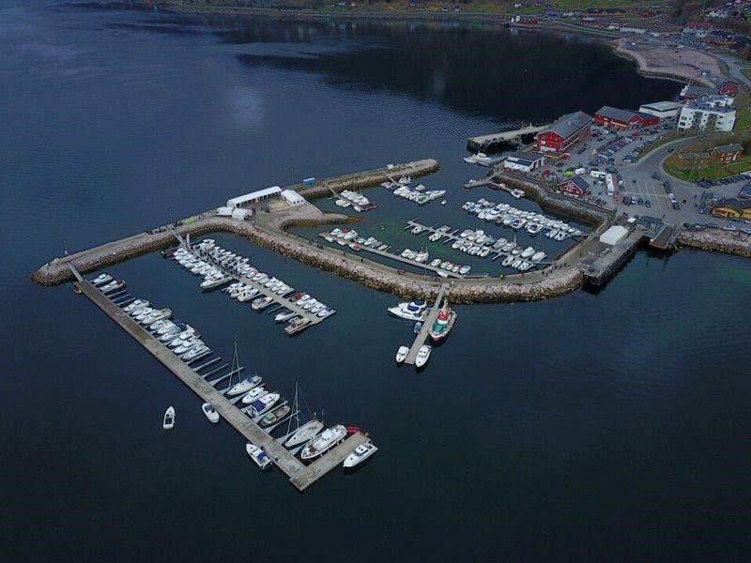

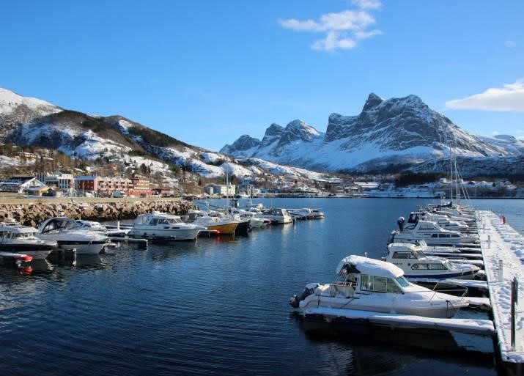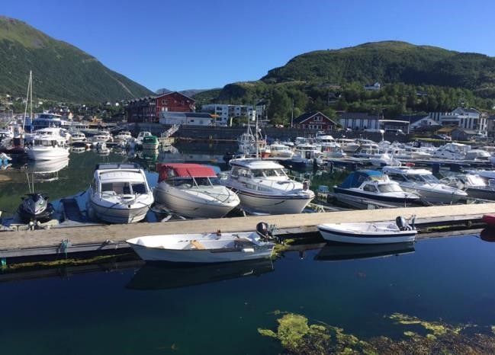

Regnskap 2018

Legges frem på årsmøte.

4. Fastsetting av kontingent og Gebyrer for 2020

PRISER 2019
KLUBBHUS
Leie til kurs og møter på dag- og kveldstid: | 500,-
Leie til private arrangement, medlemspris: | 500,- Per 24 t.
Leie til private arrangement, ikke medlemmer: | 1000,- Per 24 t.
Leiepris telt: | 1800,- Per 24 t.
Leiepris telt: | 3000,- Per helg.
INNSKUDD FOR LEIE AV PLASS I SMÅBÅTHAVNA: Plassbredde fra center-center på utrigger
0 | - | 2,99 m. | 35 000,-
3,00 m. | - | 3,49 m. | 45 000,-
3,50 m. | - | 3,99 m. | 55 000,-
4,00 m. | - | 4,49 m. | 65 000,-
4,50 m. | - | 4,99 m. | 75 000,-
5,00 m. | - | 5,49 m. | 85 000,-
Plasser med bare gangbar utrigger eller fortøyningsbom, betaler minste innskudd.
LEIE AV PLASS I SMÅBÅTHAVNA: Plassbredde regnes fra center – center på utrigger.
0 - 2,99 m. | 3 500,- Per år.
3,00 m. - 3,49 m. | 4 000,- Per år.
3,50 m. - 3,99 m. | 4 500,- Per år.
4,00 m. - 4,49 m. | 5 000,- Per år.
4,50 m. - 4,99 m. | 5 500,- Per år.
5,00 m. - 5,49 m. | 6 000,- Per år.
Framleie / kortidsleie: | 500,- Per mnd.
Gjestebryggeplass: 0 - 29 fot: | 100,- Per døgn.
30 - 39 fot: | 150,- Per døgn.
40 + fot: | 200,- Per døgn.
Næringsleie | 300,- Per døgn.
Strøm:  GEBYRER: | 25,- Per døgn.
Medlemskap, personlig medlem: | 500,- Per år.
Purregebyr: | 50,- Per faktura.
Administrasjonsgebyr ved framleie / kortidsleie: | 100,- Per faktura.
Årsmøte oppfordrer medlemmer til å betale for det strøm forbruket som man bruker. 25,- Per døgn.

Styret foreslår å opprettholde dagens kontingent og gebyrer.

Vedtak:
Godkjent.

5. Handlingsplan og budsjett

Legges frem på årsmøte.

Vedtak:
Godkjent.
Årsmøte gir styret tillatelse til å jobbe videre med de prosjektene som ligger under komiteene.
Og fortsette forhandlingene om tomt (grunn)
En eventuell avtale skal godkjennes av Årsmøte.

6. Innkomne forslag

Båtmessa 2019.
Styret ber årsmøte ta stilling til om foreningen skal arrangere båtmesse på samme måte som tidligere. Om årsmøte bestemmer at dette er ønskelig, vil styret at årsmøte setter en komité som kan jobbe frem løsninger på hvordan dette skal arrangeres.

Vedtak:
Her oppfordres 2-3 medlemmer om å melde seg til å ta ansvar for dette.

7. Valg – valgkomiteens forslag:
2018 2019
Leder: Leif Karl Gunnarsen Tar gjenvalg
N. leder: Leif Arne Krogh Torbjørn Back
Sekretær: Tommy Olsen Ikke på valg
Kasserer: Inger Lise Myrvang Wivian Pettersen (1år)
Styremedl/
Havneleder: Hugo Hansen Tar gjenvalg
Styremedl/
Husleder: Einar jensen Ikke på valg
Vara medl: Stein Henriksen Ikke på valg
Vara medl: Ulf E. Tidemann Roger Stormo

Komiteer:
Havnekomite: Hugo Hansen (leder) Tar gjenvalg
Torgeir Olaisen Ikke på valg
Helge Hamnevold Tar gjenvalg
Jan Ivar Slettbakk Ikke på valg

Husstyre: Einar Jensen (leder) Ikke på valg
Rita Johannesen Tar gjenvalg
June Asp Ikke på valg
Thorbjørn Gjerseth Trond Johannesen

Bryggeledere: 1. Per Hogne Jensen Ikke på valg
- Svein Block Tar gjenvalg
- Sverre Fallmyr Ikke på valg
- Cato Brattøy Tar gjenvalg
- Jøran Werningsen Ikke på valg
- Tommy Olsen Tar gjenvalg
- Ole Petter Meløysund Ikke på valg

Valgkomitè: | Svein Asp (leder) |  |  |  |  |  | Ikke på valg
 | Ståle Dybvik |  |  |  |  |  | Tar gjenvalg
 | Torstein Wenberg |  |  |  |  |  | Ikke på valg
Revisorer: |  |  |  |  |  |  | Einar Rosting
 |  |  |  |  |  |  | Kjell Holdal

Valg av to repr. til årsmøte KNBF Nordland:
Valg av to personer/medlemmer til årsmøte i KNBF Nordland. Årsmøtet holdes på Fauske, Lørdag 23. februar 2019 kl. 12.00 Møtested: Klubbhuset, Fauske Båtforening.

Hugo Hansen stiller

- Avslutning
Leder Leif Karl Gunnarsen takker for oppmøtet.
Protokollunderskrifter:

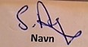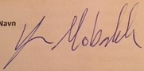

Referent: Tommy Olsen

